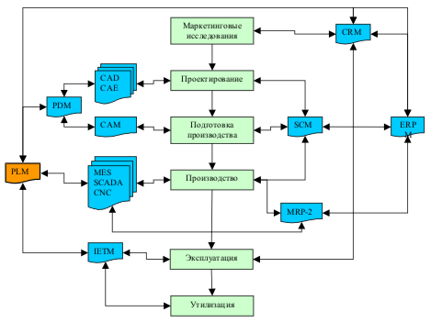
Рисунок Х – Этапы жизненного цикла промышленной продукции и используемые автоматизированные системы

Список сокращений

CALS (Continious Acquisition and Life-Cycle Support) - 1) Информационная поддержка изделия на всех этапах жизненного цикла, 2) Непрерывные поставки и поддержка жизненного цикла изделия.
PLM (Product Lifecycle Management) - управление жизненным циклом изделия.
CRM (Customer Relationships Management) - управление взаимоотношениями с заказчиками.
CAD (Computer Aided Design) - система автоматизированного проектирования.
CAM (Computer Aided Manufacturing) - система автоматизированного производства.
CAE (Computer Aided Engineering) - автоматизированное конструирование.
PDM (Product Data Management) - система управления проектными данными.
SCM (Supply Chain Management) - система управления цепочками поставок.
CPC (Collaborative Product Commerce) - система управления данными в интегрированном информационном пространстве.
ERP (Enterprise Resource Planning) - система планирования и управления ресурсами предприятия.
MRP (Manufacturing Requirement Planning) - система планирования производства и требований к материалам.
MES (Manufacturing Execution Systems) - производственная исполнительная система.
SCADA (Supervisory Control and Data Acquisition) - диспетчерское управление и сбор данных.
CNC (Computer Numerical Control) - компьютерное числовое программное управление.
IETM (Interactive Electronic Technical Manuals) - интерактивные электронные технические руководства.
ИПИ - Информационная Поддержка жизненного цикла Изделий.
ТОиР - техническое обслуживание и ремонт.

